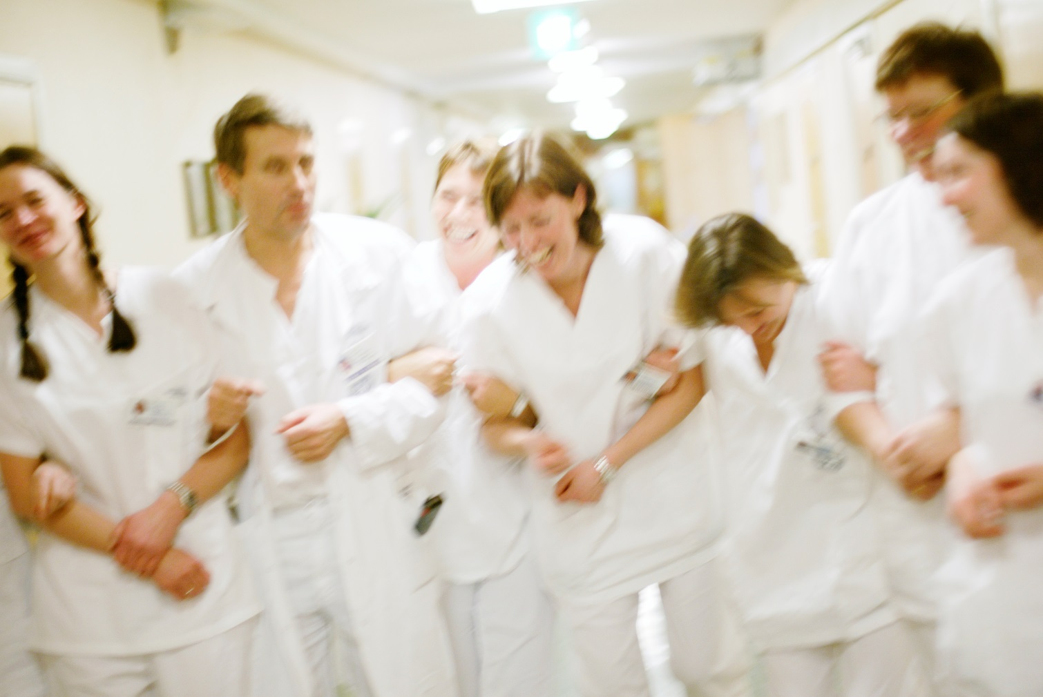
Benamputasjon!

Velkommen til en spennende fagdag i Oslo 5. juni 2019
Vi som jobber med amputasjon er spredt over hele landet – fagdagen gir en unik mulighet til komme sammen for å utveksle erfaringer og få faglig påfyll. Fagdagen har begrenset med plasser – så vær rask med påmeldingen!
Arrangør: Oslo Universitetssykehus, Sophies Minde, ISPO og OsloMet
5. juni 2019 Sted: OsloMet Pilestredet 46, rom: Athene 1
Pris: 1200 (1000 for ISPOmedlemmer). For påmelding sjekk: www.ispo.no/seminar
Frist for påmelding 5.mai 2019

Foreløpig program

08.30-09.00 Registrering

09.00- 09.15 Presentasjon av dagen.

09.15-09.35 Hvem er protesebruker i Norge i dag?
Ved ortopediingeniør Linn Reed-Schwanborg, Sophies Minde Ortopedi

09.35-10.00 Hofteexartikulasjoner og rehabilitering for hofteamputerte.
Erfaringer og betraktninger fra en som er hofteamputert - trolig blant en av de i verden med høyest funksjonsnivå.
Ved Th. Sebastian M. Blancaflor, Brukerrepresentant, Regionalt brukerutvalg.

10.00-10.20 Hvem egner seg til benprotese?
Ved ortopediingeniør Linn Reed- Schwanborg, Sophies Minde Ortopedi

10.20-10.40 PAUSE med frukt og kaffe

10.40-11.00 Felles retningslinje for kostbare komponenter?
Ved ortopediingeniør Jan Olav Lohne, Ortopediteknikk

11.00-11.20 Brukerorganisasjonens synsvinkel på komponentvalg.
Ved Helge Viken, Momentum og Frank Tore Larsen, Landsforeningen for amputerte

11.30-12.30 Lunsj med baguetter

12.30-13.30 Erfaringsutveksling.
Hvilke tester bruker det tverrfaglige teamet – og hvor i forløpet er pasientene når de testes?
Ulike behandlingsteder har et 10-15 min tverrfaglig fremlegg.

13.30-13.50 Alternativ funksjonstest – hva er nytt i forskningen?
Ved fysioterapeut, Phd Candiate OsloMet, Jette Schack

13.50-14.10 Pause med kaker og kaffe

14.10-14.40: Hva ser vi som viktigst å få med av tester om vi skal ha en felles mal? Samtale / diskusjon etter Symposium – ledet av spesialist i fysikalskmedisin og rehabilitering Reinhild Lange, SSHF

14.40-15.00 «Recognise Foot»
Ved fysioterapeut Gitte Hilding, Bakke, senter for mestring og rehabilitering

15.00-15.15 Avslutning og evaluering

